湖南科技大学2015级研究生新生缴费须知
各位新生：
学校采用自助迎新系统，新生须在线完成自助缴费，为保证顺利缴纳学杂费、完成报到注册手续，请认真阅读本《缴费须知》，并遵照执行。
1．缴费准备：学校将随录取通知书寄发中国工商银行卡,该银行卡需由本人持身份证在8月20日前到住地工商银行办理卡片启用，设定银行卡密码，开通网银，并存入（或汇入）足额学杂费和必要生活费（学杂费标准见《湖南科技大学2015级新生学杂费标准表》中合计金额）。
2．缴费流程：按学校要求在8月20-30日间，通过工商银行的融E购平台进行学杂费缴纳，操作流程详见附件。
3．缴费收据：缴费成功后，收费票据可在10月12日后到学院学工办咨询领取。
4．卡的维护：务请保管好随通知书发放的工行卡，学生在校期间学杂费缴纳、考试费收取、奖助学金发放等业务均通过该卡代扣代发。银行卡遗失、损坏或者入学时没有收到银行卡的，请及时到校园内工行办理补卡。
5．缴费查询： 学生可通过财务网查询应缴费明细和缴费情况。方法为：登录湖南科技大学网站（www.hnust.edu.cn），点击主页“财务查询”，选择“校园网外用户入口”，在“新生快速查询”中，输入考生号和密码（初始密码为身份证上出生年月日的后六位）进行查询。
6．友情提示：务请保护好个人银行卡和身份证安全，不要向他人透露自己的银行卡或网银密码，如有疑问请致电0731-58290397咨询。

附：缴费操作流程
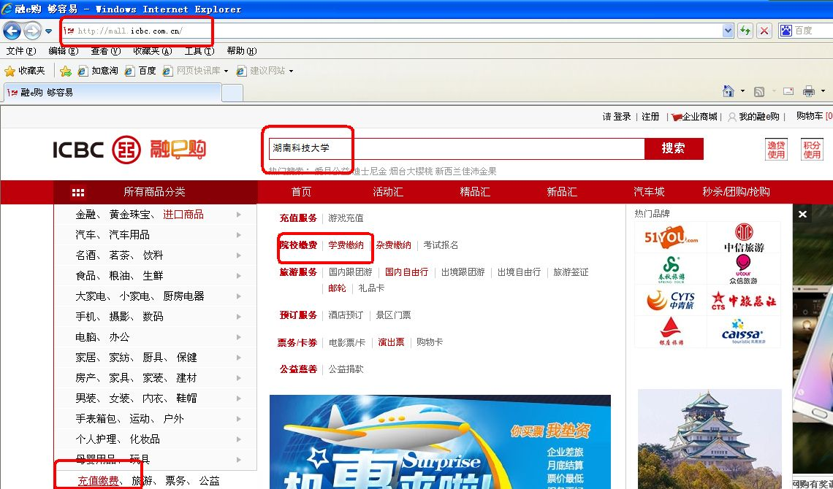
一、选择IE或其他浏览器，输入网址(mall.icbc.com.cn) 登陆工行融E购平台,选择“充值缴费”—选“学费缴纳”—选“湖南科技大学”：也可以在搜索栏里直接输入湖南科技大学进行搜索。
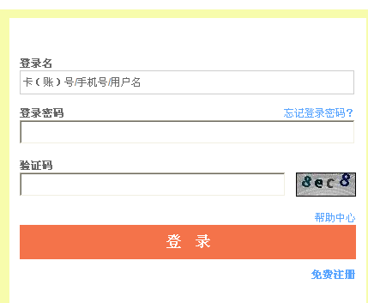
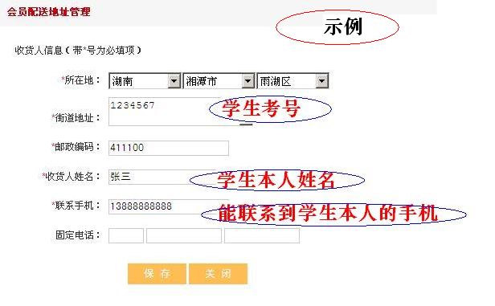
二、找到学校后选择自己的对应的缴费类别 （比如2015级某某专业研究生学杂费）进行缴费，缴费时请注意在收款地址栏写上自己的考生编号（即唯一的学生考号），不用填地址。融E购的用户登录登录名就是个人网银的用户名和密码，学生可以用新开的个人网银或已有的工行个人网银用户名和密码直接进行登录和缴费。

